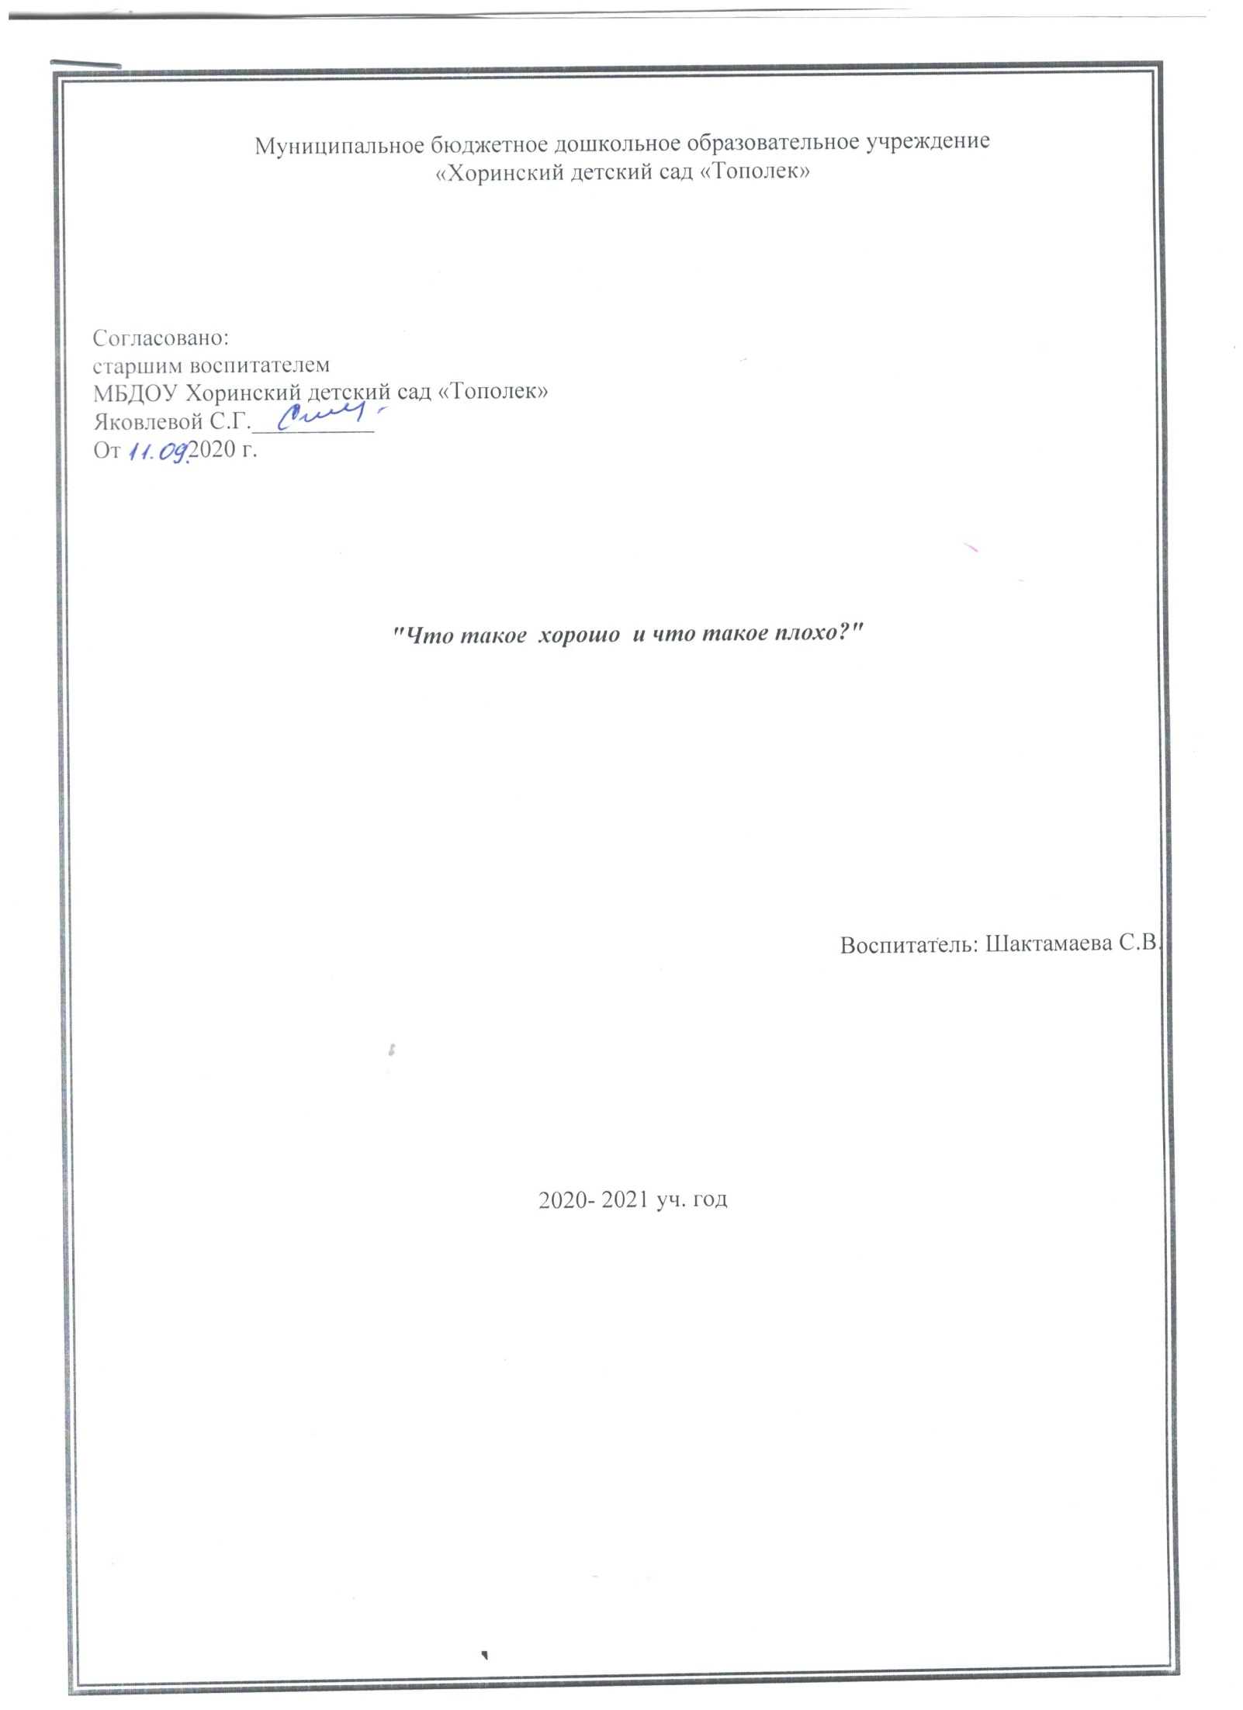

***Актуальность***

Проблема нравственного воспитания подрастающего поколения, её острота не ослабевали никогда. В настоящее время данная проблема приобретает особую актуальность. Социально- экономические и политические изменения в нашей стране повлекли за собой изменения в сфере морально- нравственных ценностей и норм поведения человека в обществе. В нравственном воспитании современных детей появились негативные тенденции: книги ушли на второй план, их место занял экран телевизора и компьютера. Герои мультфильмов , которые смотрят современные дети не всегда отличаются нравственной чистотой и высокой духовностью.

Материальные ценности во многих семьях возвышаются над духовными, поэтому у детей искажаются представления о таких нравственных понятиях как доброта, милосердие, дружба, справедливость и т. д. В погоне за развитием интеллекта у ребёнка многие родители упускают из виду необходимость работы над развитием нравственных качеств маленького человека. Не всегда современные родители понимают, что без этих качеств накопленные знания могут оказаться бесполезными. И как результат этого- эмоциональная, волевая и духовная незрелость взрослой личности.

Дошкольное детство - важный период в нравственном становлении личности. С самого раннего детства ребёнок вступает в сложную систему взаимоотношений с окружающими людьми и приобретает опыт общественного поведения.

Одним из принципов Федерального государственного образовательного стандарта дошкольного образования является приобщение детей к социокультурным нормам, традициям семьи , общества и государства.

Мы педагоги должны научить маленького ребёнка жить комфортно, развиваться, совершенствоваться. А для этого малышу важно понять, как люди общаются друг с другом, что они ценят, что порицают, за что хвалят, а за что ругают. Таким образом, в процессе познания "Что такое хорошо и что такое плохо" сам ребёнок будет становиться личностью, со своим мировоззрением, со своим пониманием добра и зла, со своими реакциями на поступки других и собственное поведение.

Это всё: знание принятых в обществе норм и правил поведения и взаимоотношений переживания, способность к сочувствию, содействия в отношении других людей, развитие собственных качеств - и составляет понятие нравственности. Без неё человек не может жить среди других людей.

Вот поэтому я решила работать над проектом "Что такое хорошо и что такое плохо?"

***Цель:*** Формирование элементарных представлений детей среднего дошкольного возраста о культуре поведения, развитие их социальных и нравственных качеств.

***Задачи:***

* Создать условия для нравственного воспитания детей среднего возраста.
* Способствовать усвоению и выполнению норм и ценностей, принятых в обществе, включая моральный и нравственные качества.
* Помочь детям освоить способы взаимодействия со сверстниками в игре, в повседневном общении и бытовой деятельности.
* Развивать речевые формы вежливого общения со взрослыми и сверстниками.
* Воспитывать любовь и уважительное отношение к близким и окружающим людям.

***Сроки реализации проекта:*** 11.09.-30.09

***Участники проекта:*** дети, воспитатель, родители.

***Необходимые условия реализации проекта:***

* интерес детей и родителей,
* методические разработки,
* новизна материалов,
* нестандартный подход к организации познавательной деятельности,
* доступность для детского восприятия,
* использование современных средств ИКТ

***Формы организации детской деятельности по проекту:***

* Игровая деятельность
* Совместная деятельность
* Самостоятельная деятельность.
* Праздники и развлечения
* Индивидуальная работа.

***Методы и приёмы:***

* Игровые (Сюжетно ролевые игры , дидактические, словесные, театрализованные игры) игровые упражнения, игры имитации, динамические паузы и этюды)
* Наглядные (рассматривание альбомов и иллюстраций, фотографий, наблюдение, просмотр мультфильмов и презентаций. )
* Словесные (Беседа, чтение тематической художественной литературы, рассказ педагога, слушание музыкальных произведений)
* Практические (игровые упражнения, игры имитации, динамические паузы и этюды, продуктивная деятельность детей)

***Ожидаемый результат:***

* В группе создана предметно пространственная среда способствующая социально - нравственному развитию каждого ребёнка в группе.
* У детей сформированы представления о простейших правилах поведения в группе и социуме.
* В общении со взрослыми и сверстниками дети умеют использовать разнообразные формы вежливого обращения.
* Дети проявляют любовь и уважение к близким и окружающим.

***Методическое обеспечение:***

Я и мир. Конспекты занятий по социально-нравственному воспитанию детей дошкольного возраста. Мосалова Л.Л. «Издательство «Детство-пресс», 2015.

Основы безопасности жизнедеятельности детей дошкольного возраста .Полынова В.К. Издательство «Детство-пресс», 2016

" Добрые сказки. Этика для малышей. Пахомова О.Н. Изд. «Книголюб», 2002.

Кукольный театр дошкольникам. Караманенко Т.Н. Просвещение, 1982.

Праздник круглый год. Утренники, развлечения и вечера досуга в детском саду. Власенко О.П. «Учитель»,2007.

Развиваем малышей через игру и сказку. Турбина Г.Н. УЦ «Перспектива», 2012.

Полная хрестоматия для дошкольников. Книга 2. Сост. Томилова С.Д. У-Фактория, 2006.

Детское чтение 4-5 лет. Дрофа-Плюс,2007.

Воспитателю о работе с семьей. Под. Ред. Виноградовой Н.Ф. Просвещение, 1989.

Понимаете ли вы своего ребенка? Веракса Н.Е. Дрофа, 2008.

***Перспективный план реализации проекта на тему:***

***"Что такое хорошо и что такое плохо"***

|  |  |  |
| --- | --- | --- |
| ***Дата*** | ***План мероприятий работы с детьми*** | ***План мероприятий работы с родителями*** |
| ***11-14*** | Беседа с детьми на тему: "Как вести себя в детском саду"  Сюжетно ролевая игра: "Детский сад"  Чтение Маяковского "Что такое хорошо и что такое плохо", Л.Воронкова "Маша -растеряша"  Дидактическая игра "Назови ласково" | Папка- передвижка на тему "Мудрость о воспитании ребенка" |
| ***15-16*** | Ситуация общения "Мы убираем игрушки"  Сюжетно ролевая игра "Семья"  Дидактическая игра "Назови волшебное слово"  Чтение З. Александрова "Что взяла. Клади на место!", | Консультация для родителей на тему: "Как научить ребёнка охранять природу" |
| ***17-21*** | Просмотр видео «Что такое доброта?»  Беседа на тему: "Что такое доброта? "  Дидактическая игра "Хорошо - плохо"  Чтение русской народной сказки "Петушок и бобовое зёрнышко"  П/и "Лужи"  Ситуация общения " Почему поссорились Маша и Ксюша"  Сюжетно ролевые игры: "Магазин", «Дочки- матери» | Консультация для родителей на тему: "О мудрости воспитания детей нашими предками" |
| ***22 -23*** | Беседа на тему: "Правила поведения на улице"  Чтение сказки  Мамин- Сибиряк "Сказка про храброго зайца- длинные уши, косые глаза, короткий хвост"  Рассматривание картин из серии "Мы играем"  Дидактическая игра "Добрые слова"  Сюжетно ролевая игра "Чаепитие с друзьями" | Консультация на тему "Традиции семейного воспитания" |
| ***24-25*** | Беседа на тему: "Культура поведения за столом"  Чтение русской народной сказки "Лиса и журавль"  Сюжетно ролевая игра "Кукла заболела"  Дидактическая игра "Можно нельзя" | Папка- передвижка "Мудрые высказывания о воспитании в семье" |
| ***26-27*** | Беседа на тему: "Будь всегда вежливым"  Чтение А. Кушнер "Кто разбил большую вазу?"  Слушание песен о дружбе  Дидактическая игра "Научим Незнайку сервировать стол"  "Можно нельзя - правила поведения на природе" | Папка -передвижка: "Роль отца в семейном воспитании", |
| ***28-29*** | Просмотр мультфильма «Четверо друзей»  Беседа на тему "Чистота - залог здоровья"  Сюжетно ролевая игра: "Больница"  Инсценирование сказки "Репка" | Памятка «Правила поведения на природе» |
| ***30*** | Беседа на тему: "Как я помогаю маме"  Ситуация общения "К нам пришла замарашка"  Чтение В. Осеева «Сторож»  Сюжетно ролевая игра : "Парикмахерская"  Дидактическая игра "Поможем кукле Маше одеться на прогулку" | Родительское собрание ( (Дистанционно) |
| ***31*** | Рассматривание набора открыток "Хорошо или плохо"  Инсценирование сказки «Теремок»  Презентация «Что такое хорошо и что такое плохо?» | Чтение детям сказки дома |